工研院門禁點門位功能檢修採購規範書

- 服務標的
完成工研院中興及光復院區門位功能檢修，以確保門禁系統可偵測到門位異常/門未關妥之訊息。

- 服務項目
- 門禁門位功能檢修
  - 查修範圍及數量：
    - 中興院區各館及宿舍區，共17處。
    - 光復院區，共3處。
  - 需查修門禁點清單如附件：門禁檢修清單.xlsx。

- 注意事項
- 廠商應確實執行門禁點門位功能檢修，依據『附件：門禁卡機與鎖具接線圖』的指示調整接線。如有需要，檢修所需加裝之零組件(如：門位磁簧、繼電器)由廠商準備。
- 廠商完成個別門禁檢修後，應通知門禁系統負責人啟用門未關妥偵測功能，以確認檢修結果符合需求。
- 若廠商未依照『附件：門禁卡機與鎖具接線圖』要求執行檢修，導致門禁系統無法順利串接，廠商應負重新檢修之責，且不得額外收費。

- 驗收方式
- 依據『附件：門禁卡機與鎖具接線圖』之規範進行驗收。

附件：門禁卡機與鎖具接線圖

1.控制器AR-725（E-V2）-陽極鎖OR磁力鎖
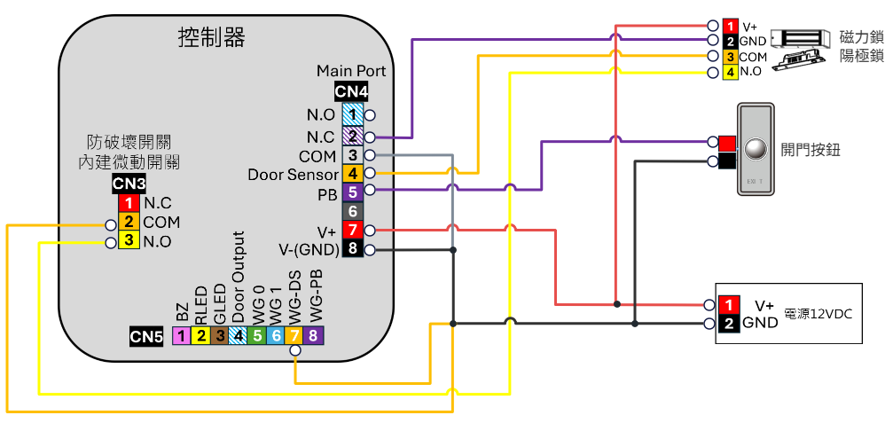
註：
一．電源供應器DC12V需1.5A以上，若小於需裝二個電源供應器。
二．若鎖具本身有提供門位偵測訊號功能，外接門位磁簧開關可不用安裝，直接使用鎖具的信號點。

2.控制器AR-725（E-V2）-自動門＋自動門按鈕
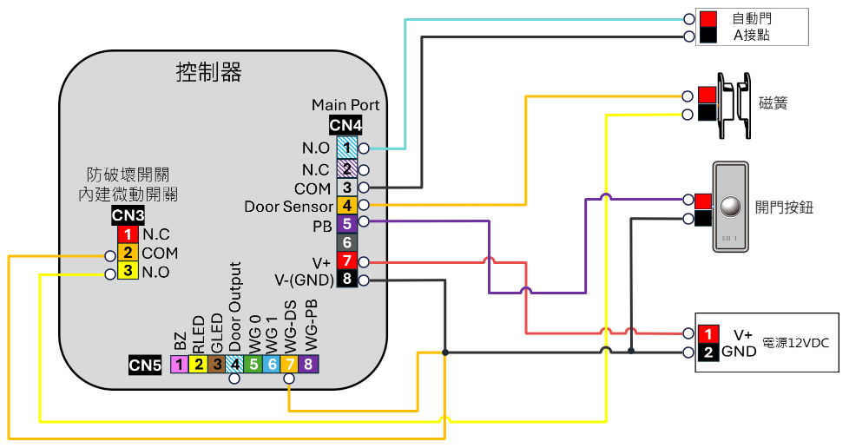
註：
一．電源供應器DC12V需1.5A以上，若小於需裝二個電源供應器。
二．若鎖具本身有提供門位偵測訊號功能，外接門位磁簧開關可不用安裝，直接使用鎖具的信號點。

3.控制器AR-725（E-V2）-鎖具與副讀卡機
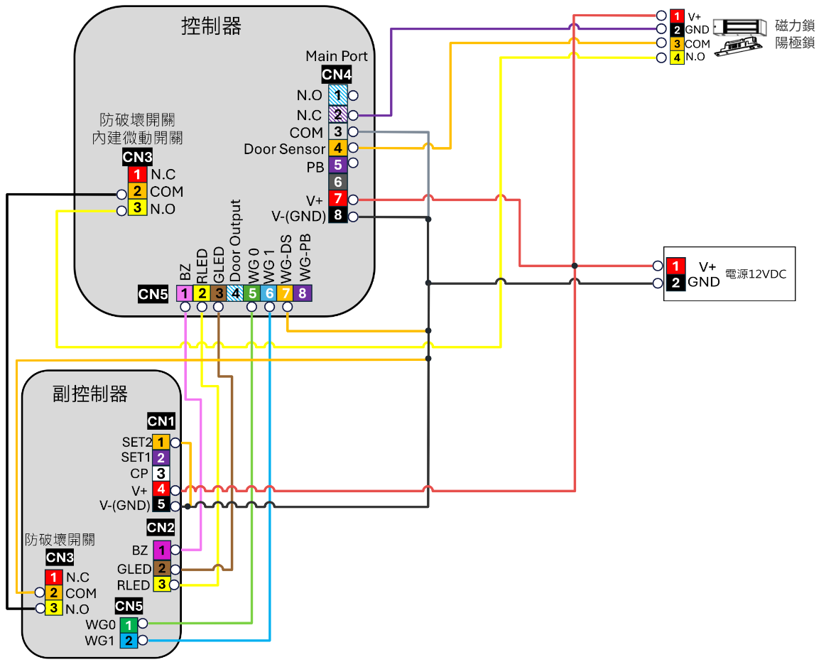
註：
一．電源供應器DC12V需1.5A以上，若小於需裝二個電源供應器。
二．若鎖具本身有提供門位偵測訊號功能，外接門位磁簧開關可不用安裝，直接使用鎖具的信號點。

4.控制器AR-725（E-V2）自動門單一時區主＋副讀頭
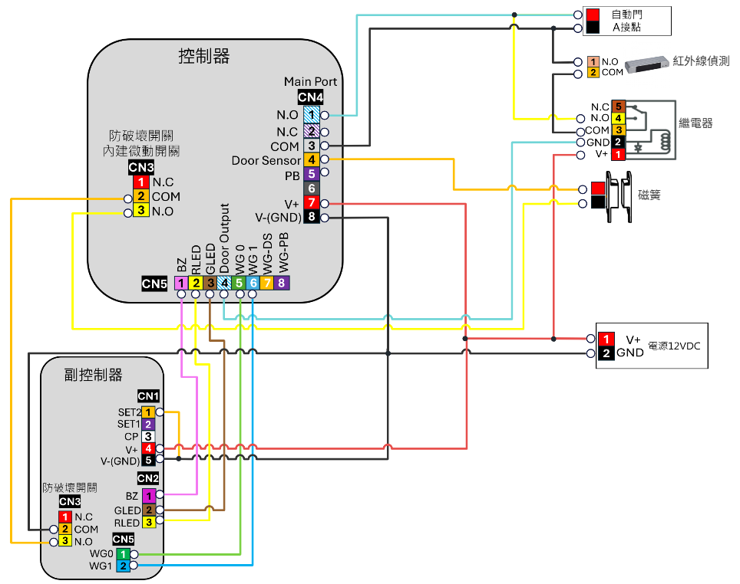

註：
一．電源供應器DC12V需1.5A以上，若小於需裝二個電源供應器。
二．若鎖具本身有提供門位偵測訊號功能，外接門位磁簧開關可不用安裝，直接使用鎖具的信號點。

5.控制器AR-725（E-V2）自動門單向管制-出紅外線感應OR開門按鈕
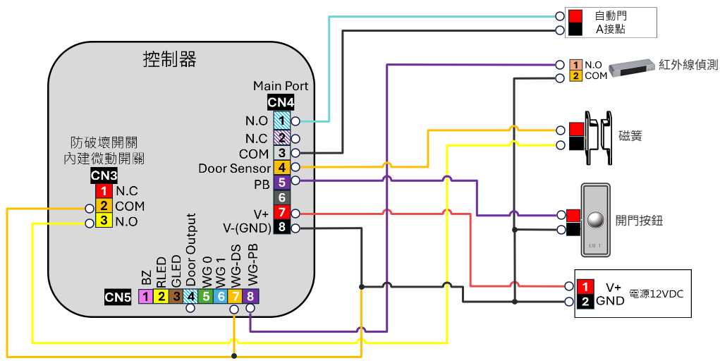
註：
一．電源供應器DC12V需1.5A以上，若小於需裝二個電源供應器。
二．若鎖具本身有提供門位偵測訊號功能，外接門位磁簧開關可不用安裝，直接使用鎖具的信號點。

